Git&Github学习笔记
感想：以前学习了好几次Git，看了几个人的技术文档，可是总不会用，当然也有可能是因为我太笨，很多人把Git教程写的很高深，一堆代码看的我头晕，遇到简单的查查还能行，可是随着越来越深，积累的问题越来越多，最后学习总是中断，不得不从头来，来回折腾，真是恼火，恼怒自己的智商不够！
后来一个朋友向我推荐了廖老师的Git学习方法，我一学习，就停不下来了，在研期间任务多，利用空闲时间花了一个礼拜总算学完，认识也比较深刻，学习了廖老师的Git教程，总体感觉廖老师很走心，也很感谢朋友老葛送给我的硬货。

1 Git配置+初始化repository
下载Git，安装；

1.1 Git配置
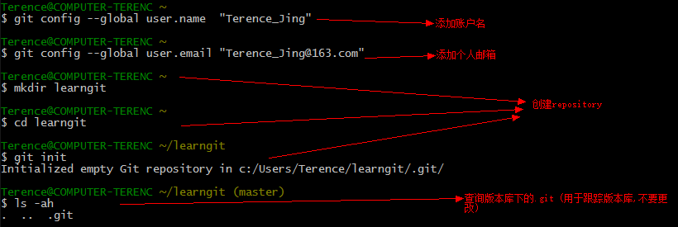

1.2 初始化仓库
cd learngit （进入目录）
git init （初始化一个仓库；）

2 Git操作

2.1 Git添加文件
使用纯文本编辑，标准编码UTP-8；
将文件放到learngit文件夹下面或者子文件夹下面；
执行如下命令：
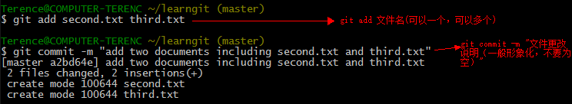
git add 文件名
git commit –m “文件更改说明”
git status （查看仓库的当前状态）
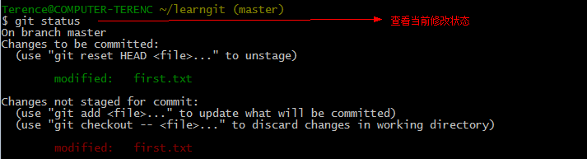
当前提示的修改状态表示文件被修改过了，但是文件修改状态还未被提交！需要再次执行git add 文件名

2.2 查看版本回退状态
查询历史快照，截取历史状态；要查询git日志
命令：git log
此命令显示最近到最远的提交日志状态
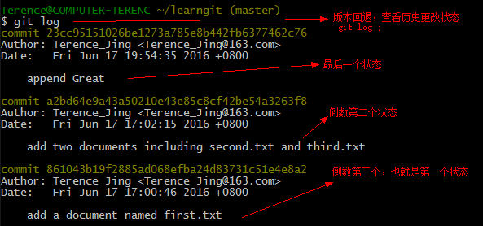

如果想要控制日志更好的显示
命令：git log –pretty=oneline
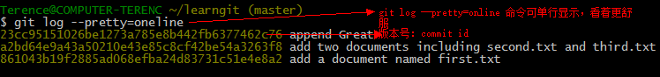

回退显示以前的历史数据
命令：git reset –hard HEAD^
显示当前版本内容
命令：cat first.txt
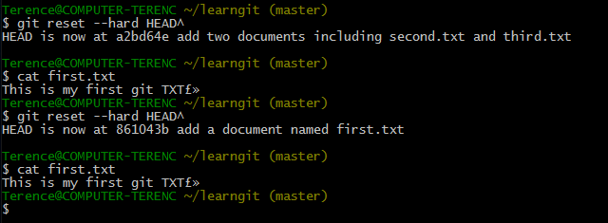

利用版本号返回到后面的某个版本
命令：git reset –hard 23cc951
版本号可以不用写全，只需要前几位就可以了，系统会自动查找！

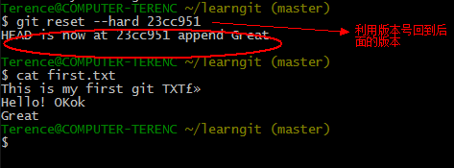

显示所有回退状态：
git reflog
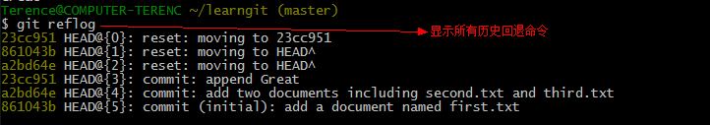

工作区（Working Directory）---就像learngit 文件夹就是一个工作区；
版本库(Repository) ---比如说learngit下面的一个隐藏目录.git,里面存储了很多东西，如stage（暂存区），第一个分支（master），以及master的一个指针HEAD；
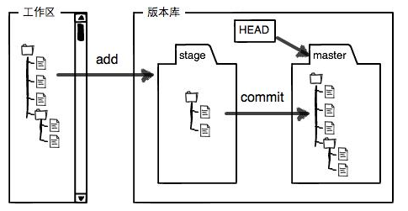
Git比其他版本控制系统设计的更加优秀，因为Git跟踪涉并管理的是修改，而非文件。
Git保存修改只是将暂存区里的记录，也就是指保存add命令后的版本，不能保存add前的内容；每次修改不把修改后的内容add到暂存区，即使执行了git commit命令，也不能保存这次修改，只能保存以前的修改；commit命令只能保存暂存区stage里面的版本；

2.3 撤销修改
1.在工作区做了部分修改，发现修改的地方是有病的，这时候需要撤销修改
命令：git checkout second.txt
撤销的是add命令之前的修改；也就是添加到stage暂存区之前在工作区内的修改；
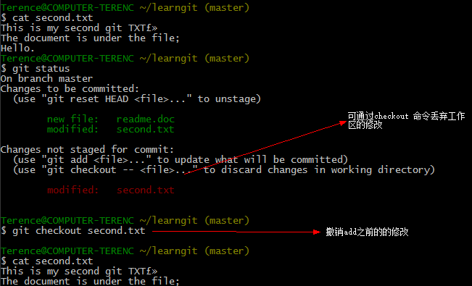
2.在工作区做了修改，然后提交到暂存区了，想要撤销修改
命令：git reset HEAD second.txt
命令：git checkout second.txt
第一个命令是将文件从暂存区会退到工作区，第二个命令是将工作区的修改内容撤销掉；
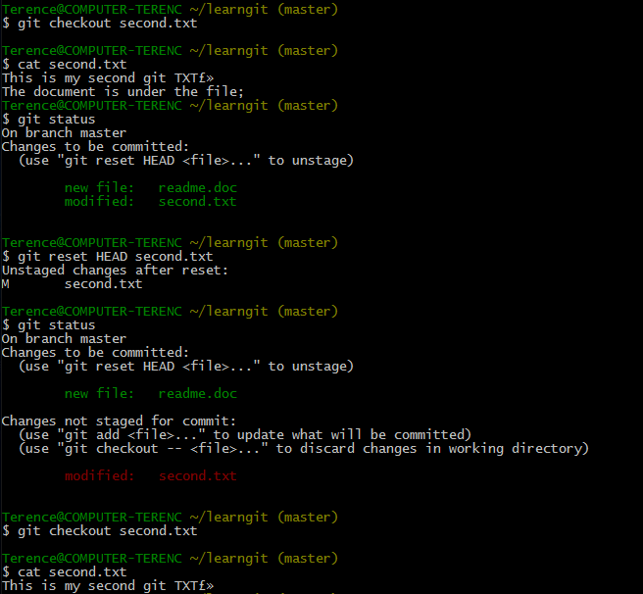

3.如果修改部分从工作区添加到暂存区，又从暂存区保存到版本区(Repository)，但是并未推送到远程；此时可通过回退版本来撤销修改！
命令：git reset –hard HEAD^
此命令是将HEAD指针指向前一个版本；

2.4 撤销删除
命令：rm second.txt
可以删除工作区的文件，但是版本区的仍然存在；
也可以直接在工作区点击删除文件；
两个选择：
- 删除版本区的版本；
命令：git rm second.txt
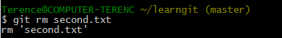
2.通过版本区回复工作区误删的文件；
命令：git checkout second.txt
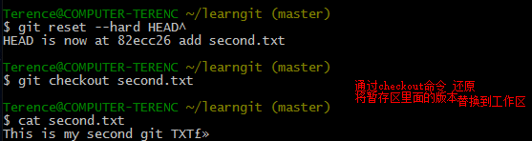

3 远程库Github

3.1 添加远程库
添加远程仓库推送本地进度，既可以使用ssh协议，也可以使用https协议，前者推送较快，后者推送相对较慢，一般使用ssh协议。

登录github账户:TerenceJing
进入桌面端master分支:cd learngit

3.1.1 使用https协议
本地仓库远程添加命令：git remote add origin https://github name
可将本地仓库master分支下的仓库推送出去
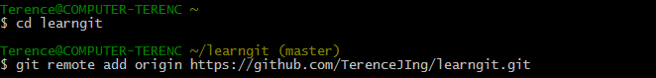
orign:远程库

推送本地仓库：git push –u origin master
随后输入远程github账户名：Username for ‘https://github.com’:TerenceJing
输入远程github账户命令：Password for’https://TerenceJing@github.com’:******
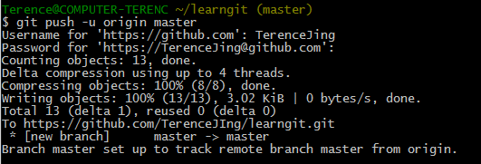
推送成功；
从现在起，只要本地做了提交，就可以通过命令：git push origin master 把本地master分支的最新修改推送至github。
此刻，我拥有了真正的分布式版本库，有点按耐不住的激动！

第一次使用clone或者push命令的时候，会认证指纹，并且添加到远程信任列表当中
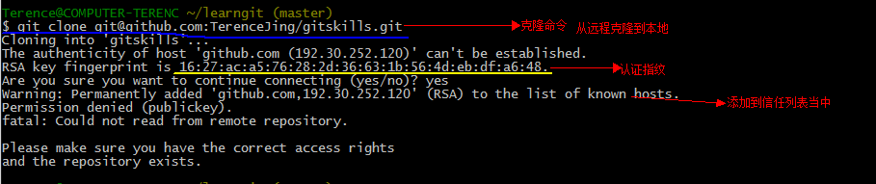
退出master Branches
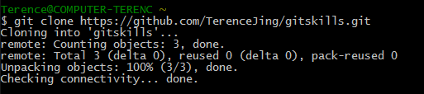

3.1.2 使用ssh协议
在本地创建ssh key，然后在远程Github上面创建ssh key,生成识别指纹，这样在推动提交进度的时候，Github就可以识别出来这是你自己推送的内容，而非别人推送的。
使用命令：ssh –keygen –t rsa –C “Terence_Jing@163.com“
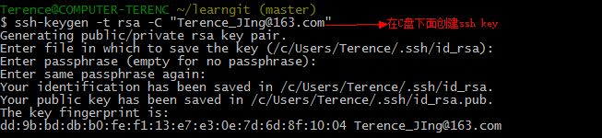
创建了ssh key，生成了fingerprint指纹.
此时，在硬盘上生成了如下文件包：
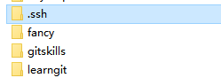
然后点击.ssh文件，进入看到两个文件：id_rsa和id_rsa.pub，
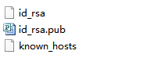
从后缀名就可以看出前者是私密的，后者是共有的。
本地创建仓库 try ，并进入仓库初始化仓库：
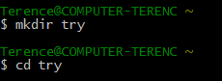
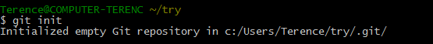
在本地创建文件，并提交进度：
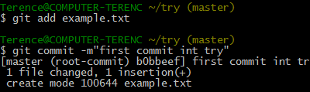
连接远程TerenceJing/try.git仓库
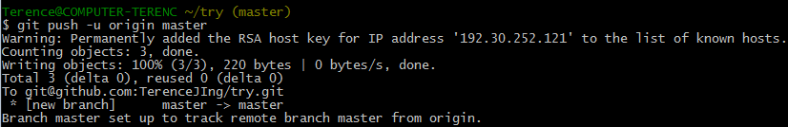
上图首次推送命令执行效果表示建立连接成功，并添加到了信任列表当中。
随后再次推送本地进度：直接使用 git push origin master（注意本地当前仓库，只将本地当前仓库推送到相应的远程仓库）
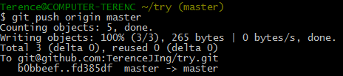

3.2 分支管理
有时候自己的任务没有完成，但是需要提交任务进度，不提交就会有丢失进度的风险，提交任务了但是自己的任务没有完成，别人看到不完整的任务会给别人带来不便。
此时，可以通过建立一个其他的分支类型来隐藏自己提交的不完整内容，别人只能看到master主分支上的任务，看不到新的分支下面的内容，等到任务完成后，可以通过将新分支合并到master主分支上，然后删除新分支即可。
Git鼓励大量使用分支：
查看分支：git branch
创建分支：git branch <name>
切换分支：git checkout <name>
创建+切换分支：git checkout -b <name>
合并某分支到当前分支：git merge <name>
删除分支：git branch -d <name>

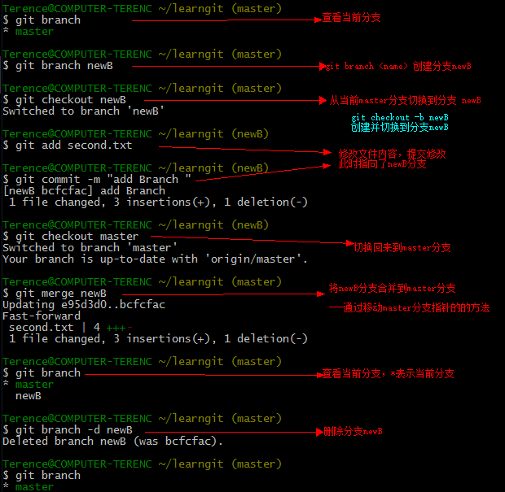

3.3 手动解决分支冲突
返回上级目录：cd ..
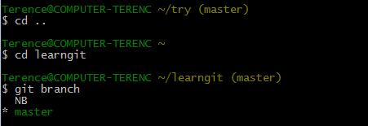
创建新的分支feature1，在master分支和feature各做修改，提交进度；
变成如下进度所示：
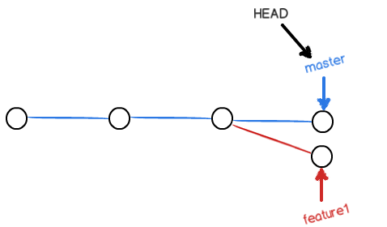
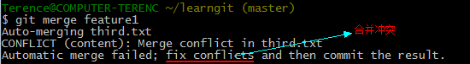
查看状态，告知我们有文件未合并
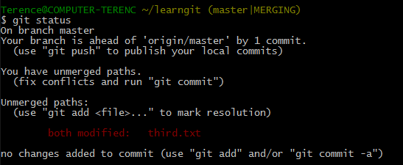
查看文件内容，会看到有两个分支都做了修改。
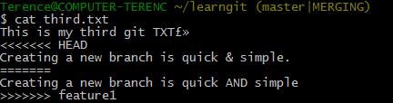

此时解决冲突的办法就是手动修改文本内容，替换为：
Creating a new branch is quick and simple.
然后重新提交，并删除featrure1分支；
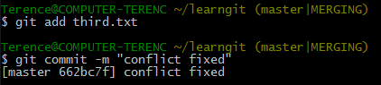
查看分支合并图:git log --graph
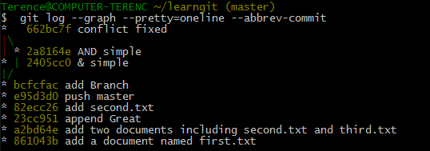
合并现状：
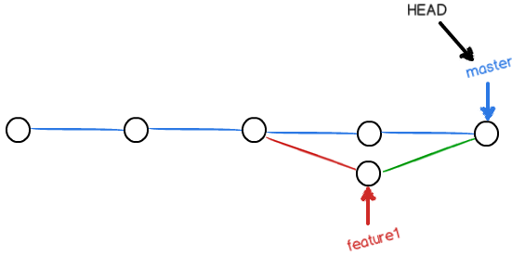
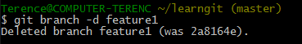

3.3 分支管理策略

多分支管理，禁用Fast forward合并模式，不要将master主分支移动，或许存在多个分支，此时可以多分支在某一个时间点合并，然后将合并后的分支合并到主分支上，起到了多人并发工作的作用。
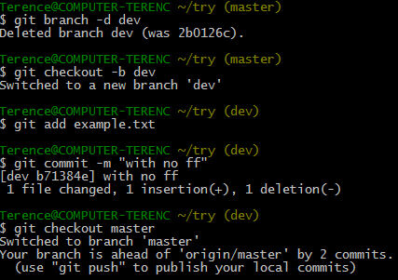
命令：git merge –no-ff –m “merge no ff” dev
禁用Fast forward模式，用普通模式合并，在主分支上重新添加一个修改进度名，并将dev分支合并到主分支master上。
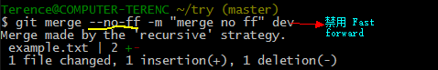
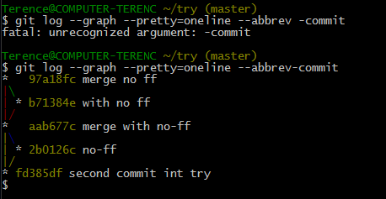
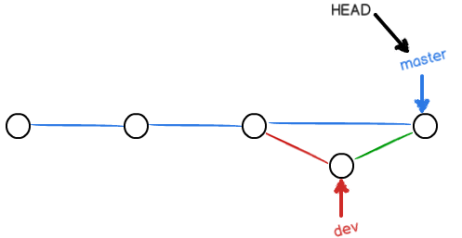
禁用Fast forward模式；可以建立多个分支dev、feature1、featrue2……，多个员工使用多个分支，将自己的分支合并到dev分支上，完成一定任务时在合并到master主分支上，发布出去。
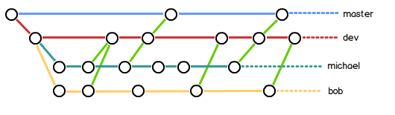

3.4 分支Bug
情景：主分支master，在利用次分支dev完成任务，需要两个小时才能完成这个模块，然后才能提交，但是主分支上有一个Bug需要修复(一般改动都是在建立的次分支上完成，然后合并到主分支)，并且比较紧急，要立刻完成。此时dev分支上的任务并没有完成，如果想要返回到主分支master修复Bug，就需要保存dev的工作现场，等到修复完Bug后返回dev分支上，回复工作现场，接着工作完成任务。
在dev分支上保存工作现场命令：git stash
在dev上查看工作现场命令：git stash list
在dev上回复工作现场
命令1：git stash apply
回复后，stash内的内容并不删除用命令: git stash drop 删除保存记录；
命令2： git stash pop
恢复工作现场的同时，删除了保存记录；
如果有多个工作现场，可以恢复指定工作现场
使用命令：git stash apply stash@{0}
然后，可以在dev分支上接着工作；
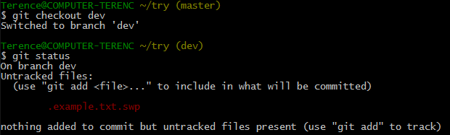

强行删除未合并分支
情景：在工作中，可能需要增加新的功能，但是又不希望增加新功能的实验性质代码打乱原有的代码，这时，就需要建立新的分支Feature1，但是准备合并的分支的时候这个功能突然不需要了，此时需要删除这个废弃的功能分支Feature1.
此时执行删除命令：git branch –d feature1；出现错误：提示有分支为合并，如果要删除分支，需要执行强制删除命令：git branch –D feature1；

3.5 多人协作模式branches
有时候不需要全部推送，只需要推送自己负责的分支上的修改任务，可以采用推送指定分支的方法完成；
查看远程分支：git remote
查看远程分支详细信息，可以看到能够被抓去的分支和推送的分支：git remote –v
推送分支命令：git push origin master/dev
针对上述命令，远程仓库默认名称是origin，所以使用 git push origin master推送主分支。
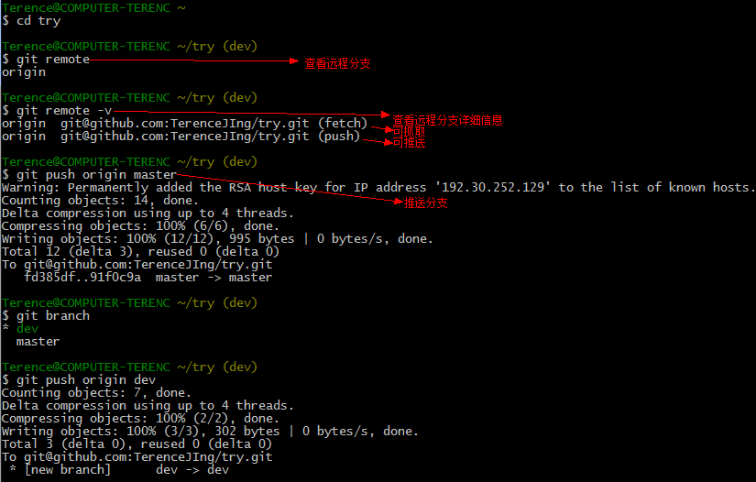
有时候因为自己的工作分支对应的远程分支有所更新，当自己想要推送的时候推送不成功，此时，需要将远程分支重新抓取下来，和本地分支合并，解决矛盾冲突，然后将本地分支推送到远程对应的分支；
多人协作模式：
- 首先，可以试图用git push origin branch-name推送自己的修改；
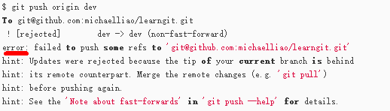
2.如果推送失败，则因为远程分支比你的本地更新，需要先用git pull试图合并；
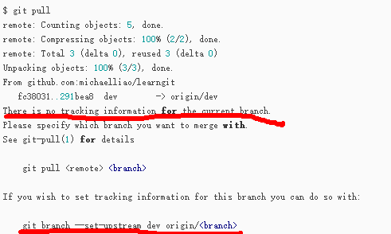
上述提示推送失败，是应为本地dev分支没有指定到远程origin仓库下的dev分支链接上，用如下命令设置链接：git branch –-set-upstream dev origin/dev
在执行git pull，则执行成功：
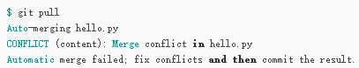
3.如果合并有冲突，则解决冲突，并在本地提交；
4.没有冲突或者解决掉冲突后，再用git push origin branch-name推送就能成功！

在本地创建和远程分支对应的分支，分支名称最好一致，使用命令：
git branch –b branch-name origin/branch-name

4 标签
有时候需要发布特定的版本，因为提交的进度指针太多，需要制定一个特定的快照标签来标识它，就相当于指定到commit后的某个进度的指针，但是这个指针是不可移动的，是特定的；

4.1 打标签
切换到分支上打标签：
git checkout master
git tag v1.0
创建的标签指定到了当前分支的HEAD上了。
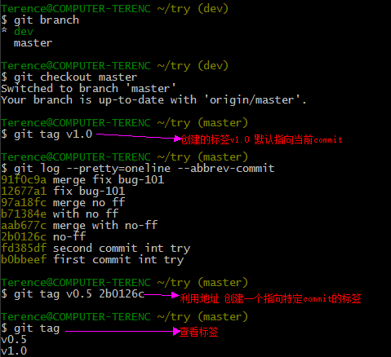

查看标签信息：git show tag-name
注意：标签是按照字母排序的，不是按照时间顺序排序的。
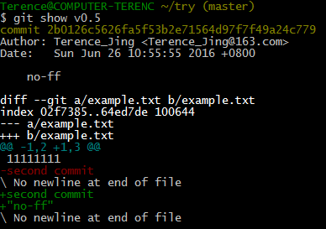
为标签加说明，使其易读性提高：git tag –a v0.1 –m ”说明内容” 提交地址
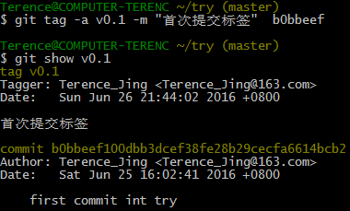
用-s为私钥签名加上标签(PGP签名)：
$ git tag –s v0.2 ”signed version 0.2 released ” 2b0126c

4.2 操作标签
标签推送：git push v0.1
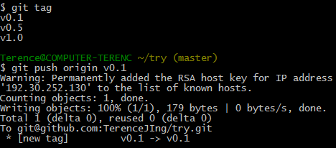
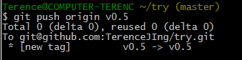
一次性推送全部标签： git push origin --tags
删除标签：git tag –d v0.5
删除的是本地的标签；
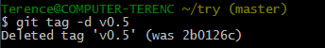
如果标签已经推送到远程，先要删除本地标签，然后删除远程标签；
删除远程标签的命令也是push，格式：git push origin :refs/tags/v0.5
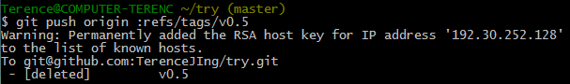

5 自定义配置

5.1 自定义Git
有时候为了让个别地方更加醒目的显示，加大识别度，提高工作效率，我们会设置一些其他的配置项，比如设置颜色：git config –global color.ui true

5.2 忽略特殊文件
有的文件更改后不需要提交，但是系统会一直提示跟踪警告，如果不想让其提示，这时需要建立一个忽略目录，将不需要提交的文件的名称填写进入就可以了，Git就会忽略这些文件了。
忽略文件规则：
- 忽略操作系统自动生成的文件，比如缩略图等；
- 忽略编译生成的中间文件、可执行文件等，也就是如果一个文件是通过另一个文件自动生成的，那自动生成的文件就没必要放进版本库，比如Java编译产生的.class文件；
- 忽略你自己的带有敏感信息的配置文件，比如存放口令的配置文件。
步骤：
需要现在根目录下生成.gitignore，用于存储需要忽略的文件的名称
1.点击版本库try，生成Git Bash命令窗口
创建.gitingore文件输入命令：touch .gitignore
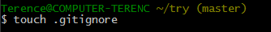
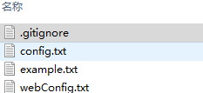
- 查看哪些未提交文件：git status
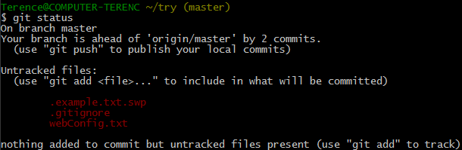
三个红色的文件：
其中.example.txt.swp文件是我前面对example.txt文件执行vi命令的时候成的文件，不能提交，但是一直会显示未提交；
.gitignore文件是刚刚生成用于存储忽略文件名的文件；
webConfig.txt文件是我建立的一个用于存储配置内容的文件；
这三个文件都需要忽略掉。
- 然后用记事本打开.gitignore文件，在里面输入webConfig.txt和 .example.txt.swp，保存，此时再查看状态：
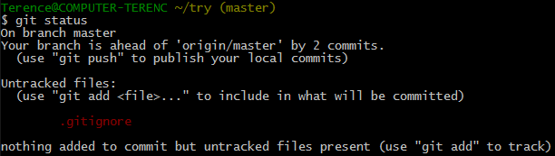
剩下自身没有忽略掉，试着输入本身名称，看能不能忽略掉：
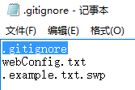
查看状态：
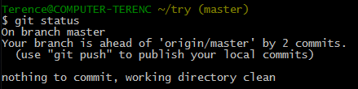
由此可知，.gitignore对自身亦可忽略！
- 将忽略文件推送到远程，远程仓库就可以获取相应的忽略配置；

特殊情况
第一种情况：
有时候，需要对忽略掉的文件提交：git add webConfig.txt
但是，此时提价不了，系统会提示 Use –f if you really want to add them.
此时，可以通过-f强制添加到Git
$: git add –f webConfig.txt
第二种情况：有时候，可能是.gitignore写得有问题，需要找出来到底哪个规则写错了，可以用git check-ignore命令检查
命令：git check-ignore –v webConfig.txt
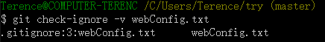
可以看到Git提示该文件在忽略文件.gitingore的第三行，因此可以凭借此找到该文件修改。

5.3 命令别名
给账户或者某个版本库下的命令根据自己的喜好设置别名，用起来更加方便，更加easy；
状态别名：git config –gloabal alias.st status
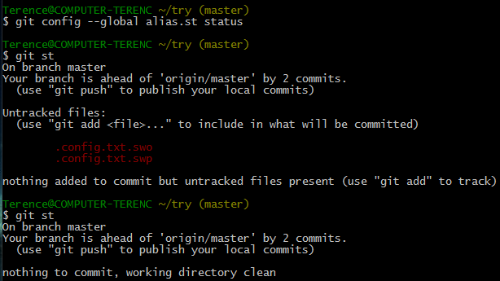
切换别名：git config –gloabal alias.co checkout
提交别名：git config –gloabal alias.ci commit
分支别名：git config –gloabal alias.br branch
撤销别名：git config –gloabal alias.unstage ‘reset HEAD’
提交日志别名：git config –gloabal alias.last ‘lag-1’ (显示最近一次的提交)
牛逼配置：git config --global alias.lg "log --color --graph --pretty=format:'%Cred%h%Creset -%C(yellow)%d%Creset %s %Cgreen(%cr) %C(bold blue)<%an>%Creset' --abbrev-commit"

注意：配置文件的时候加入gloabal，表示全局变量，对状态电脑上的这个用户所有版本库都起作用，如果不加，则只对当前版本库起作用。
查看当前版本下的配置命令：try仓库下执行：cat .git/config
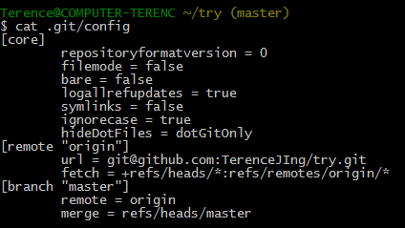
查看用户的命令配置：在用户根目录下执行：cat .gitconfig
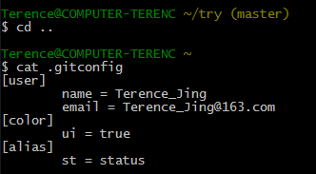
此时可以看到alias 后面的命令配置项。
这两个文件都是隐藏起来的，配置的时候也可以直接修改文件里面的内容，如果修改错误，可以删除配置文件，重新配置；

6 通过Github参与开源项目
Github一般叫做开源协作社区，大家都可以参与开源项目

关注某个名气较高，内容丰富的Github账户，如果想要参与一个项目，为这个项目贡献自己的代码，或者单单查看分析别人的项目，从这个项目代码中获取自己的经验，丰富自己。
那么需要你首先要进入别人的账户下的版本库，fork别人仓库里的代码，克隆到本地，分析修改，add & commit；
然后，通过本地仓库push到远程，如果想要贡献自己的代码，可以pull request name’s Github repository，如果主人心情好，觉得你的代码有价值，就会采纳合并到项目开分支上，如果心情不好，不想采纳，谁也没得办法！
关注别人的账户：follow一下
关注别人的仓库：start一下
克隆别人的仓库：fork一下

